30kg全自动洗脱机技术参数
30kg automatic washing and stripping machine technical parameters
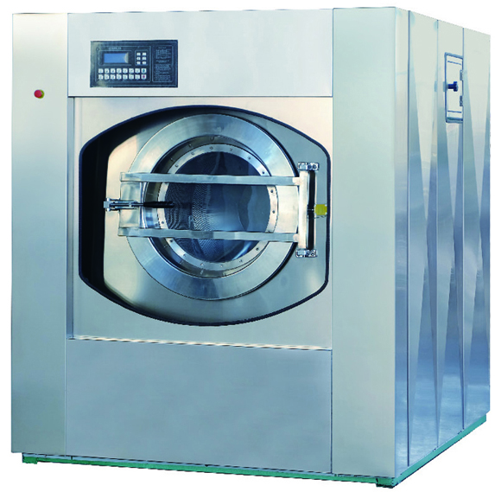
设备名称 Device name | 全自动洗脱机  Automatic washing and dehydration machine
品牌 brand | 通洋 TONGYANG
规格型号 specifications | XTQ-30
洗涤脱水容量  Washing and dehydration capacity | 30Kg
材质 material | 内筒外壳均为不锈钢 stainless steel
加热方式 Heating mode | 蒸汽/电加热Steam/electric heating
电机功率 motor power | 4KW
变频器功率 frequency power | 5.5KW
洗涤速度 washing speed | 36r/min
均布速度Uniform speed | 420r/min
脱水速度dehydration speed | 780r/min
排水口径Outfall Size | Φ100mm
进水管径water pipe diameter | 1.5寸
蒸汽压力 Steam pressure | 0.4-0.6Mpa
进汽管径Steam inlet pipe diameter | 1寸
电加热功率 Electric heating power | 18 KW（选配）
电源 power supply | 380V50HZ/3P+N
内胆尺寸 tank size | Φ900×500mm
外形尺寸 Installation dimensions | 1400×1460×1635mm
重量 weight | 1300kg
制造商：泰州市通江洗涤机械厂/泰州市通洋洗涤机械制造有限公司
地址：江苏省泰州市海陵区兴丰东路28号
电话：13301430058 0523-86861688
EMAIL：chh@tztj.com http://www.tztj.com

